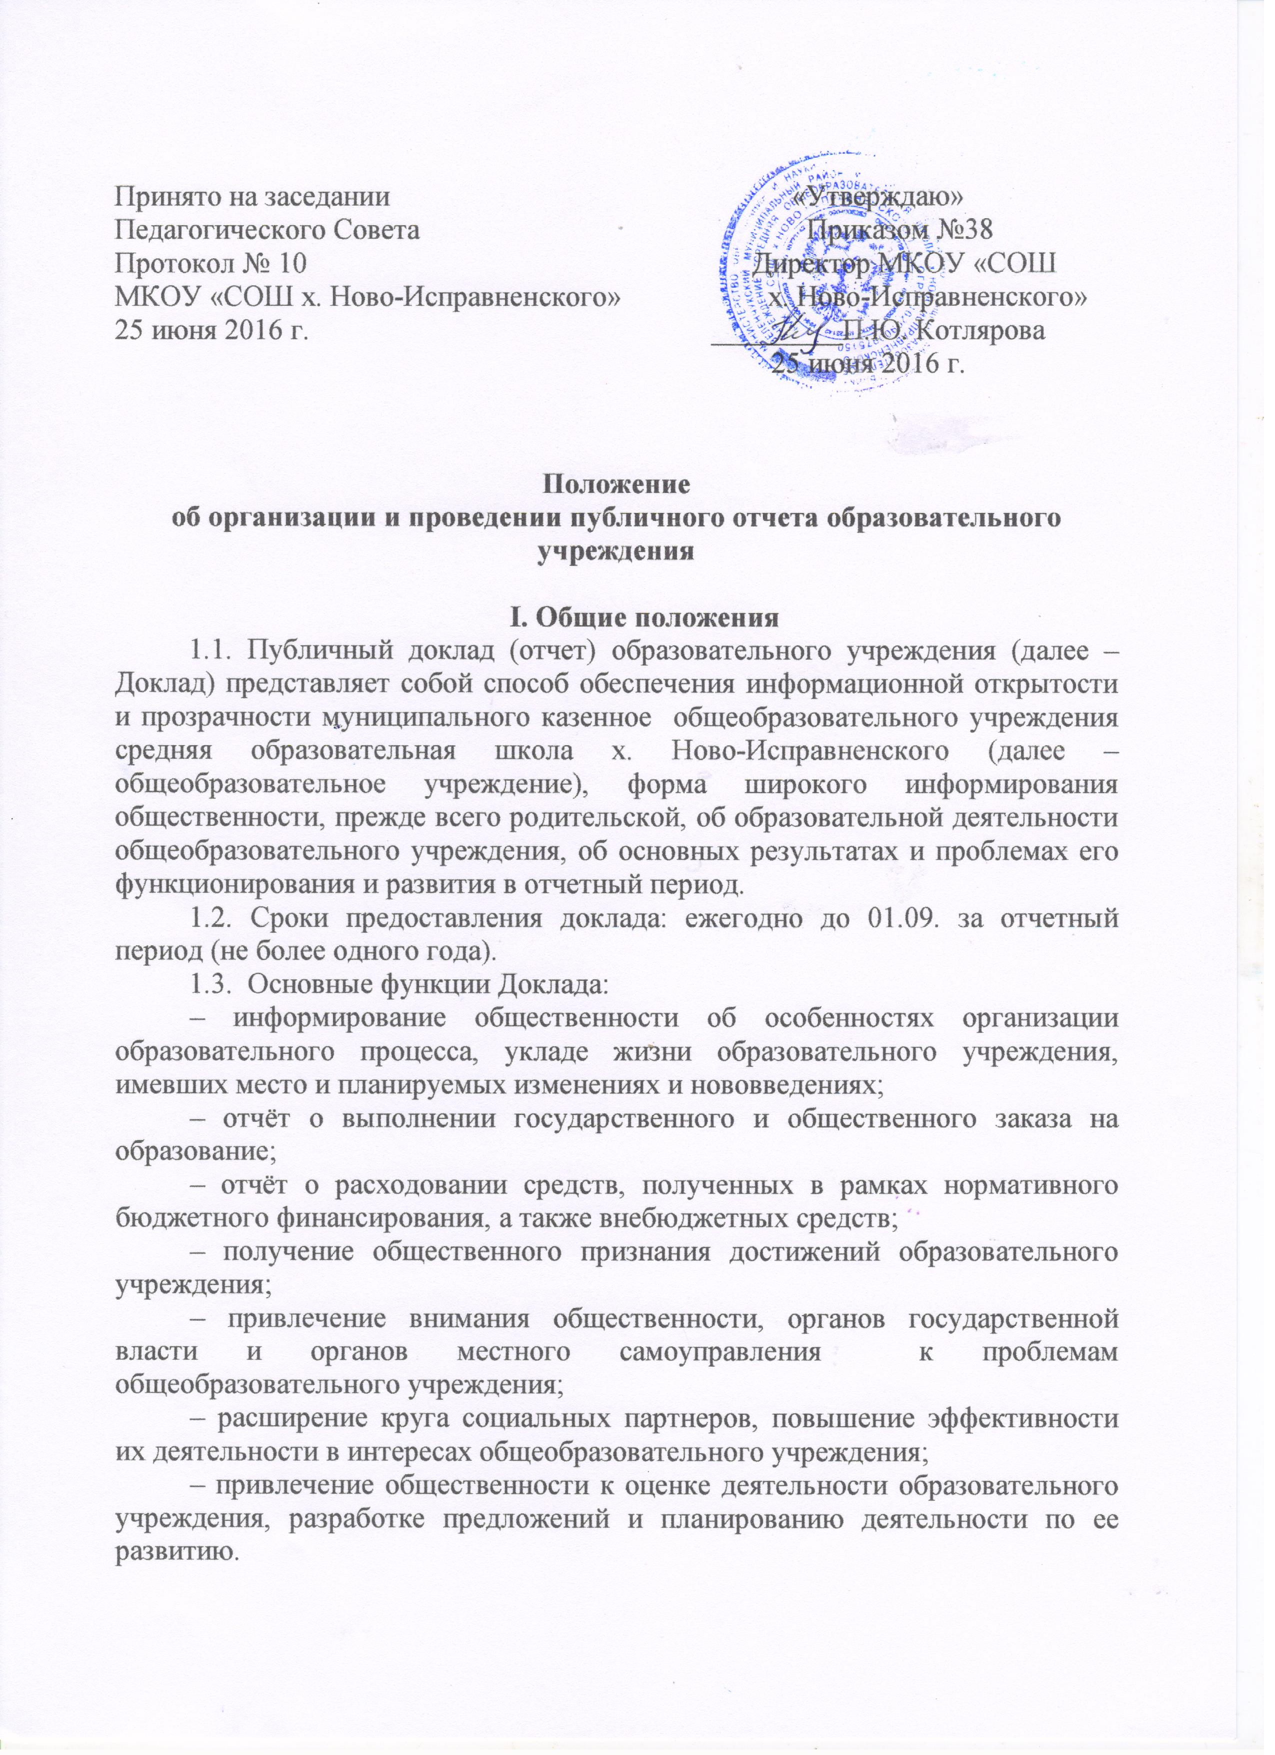
1.4. Основными целевыми группами, для которых готовится и публикуется Доклад, являются родители (законные представители) обучающихся, сами обучающиеся, учредитель, социальные партнёры образовательного учреждения, местная общественность.
Особое значение Доклад должен иметь для родителей (законных представителей) вновь прибывших в образовательное учреждение обучающихся, а также для родителей (законных представителей), планирующих направить ребенка на обучение в данное образовательное учреждение (материалы Доклада должны помогать родителям сориентироваться в особенностях образовательных и учебных программ, реализуемых образовательным учреждением, его уклада и традиций, дополнительных образовательных услуг и др.).
1.5. В подготовке Доклада принимают участие представители всех групп участников образовательного процесса: педагоги, администрация образовательного учреждения, обучающиеся, родители (законные представители), орган государственно-общественного управления образовательного учреждения.
1.6. Доклад утверждается органом государственно-общественного управления образовательного учреждения (Советом Учреждения), подписывается директором образовательного учреждения совместно с председателем органа государственно-общественного управления.
1.7. Текст доклада должен быть опубликован либо размещен на сайте в сети Интернет.
1.8. Учредитель образовательного учреждения, в пределах имеющихся средств и организационных возможностей, содействует публикации и распространению Доклада.
1.9. Доклад является документом постоянного хранения, администрация образовательного учреждения обеспечивает хранение Докладов и доступность Докладов для участников образовательного процесса.

II. Структура Доклада
2.1. Доклад включает в себя аннотацию, основную часть (текстовая часть по разделам, иллюстрированная необходимыми графиками, диаграммами, таблицами и др.), приложения с табличным материалом
2.2. Основная часть Доклада включает следующие разделы:
2.2.1. Общая характеристика образовательного учреждения и условий его функционирования (экономические, климатические, социальные, транспортные):
● название и статус ОУ,
● наличие лицензии,
● наличие Устава,
● наличие государственной аккредитации,
● год открытия учреждения,
● адрес,
● электронная почта,
●сайт,
● количественный состав обучающихся,
● средняя наполняемость классов по ступеням обучения,
● обобщенные данные по месту жительства,
● социальным особенностям семей обучающихся,
● характеристика социокультурной среды,
● нормативная основа деятельности,
● миссия ОУ,
● образовательные программы, реализуемые в ОУ
2.2.2. Состав обучающихся (основные количественные данные, в том числе по возрастам и классам обучения; обобщенные данные по месту жительства, социокультурной ситуации в микрорайоне (населенном пункте), в котором расположено общеобразовательное учреждение).
2.2.3. Структура управления образовательного учреждения.
2.2.4. Условия осуществления образовательного процесса:
● материально-техническая база;
● финансовое обеспечение функционирования и развития общеобразовательного учреждения (основные данные по получаемому бюджетному финансированию, привлеченным внебюджетным средствам, основным направлениям их расходования).
● кадровое обеспечение образовательного процесса: образовательный уровень педагогов, квалификация, средний возраст педагогов, стабильность коллектива; количественное соотношение учащихся и педагогов; учащихся на 1 педагога; соотношение уровня квалификации педагогов и качества обученности учащихся; курсовая подготовка педагогов: необходимость проведения, периодичность, ежегодный процент; количество награжденных педагогов (отличники, заслуженные работники, грамоты, лауреаты);

2.2.5. Режим обучения, организация питания и обеспечение безопасности.
2.2.6. Приоритетные цели и задачи развития образовательного учреждения, деятельность по их решению в отчетный период (в т.ч. решения органа государственно-общественного управления).
2.2.7. Реализация образовательной программы, включая: учебный план ОУ и программное обеспечение; спектр образовательных услуг; перечень дополнительных образовательных услуг, предоставляемых ОУ, в том числе на платной основе; условия и порядок их предоставления; инновационная деятельность; система дополнительного образования в ОУ; управление ОУ: администрация, государственно-общественная составляющая управления, самоуправление учащихся, система работы с родителями система мониторинга реализации программы (в т.ч. формы и периодичность промежуточной аттестации).
2.2.8. Результаты образовательной деятельности обучающихся и выпускников последнего года, в том числе результаты ЕГЭ, в рамках внешней аттестации выпускников основной школы, на олимпиадах, конкурсах и др., результаты воспитания обучающихся, их достижения в сфере спорта, искусства, технического творчества и др., состояние здоровья школьников;
2.2.9. Результаты реализации воспитательной программы образовательного учреждения, формирование ключевых компетенций, социального опыта учащихся.
2.2.10. Достижения в сфере спорта, искусства, технического творчества и др.
2.2.11. Обобщенная информация о жизненном пути, месте жительства, достижениях всех выпускников, закончивших школу 5 и 10 лет назад.
2.2.12. Состояние здоровья обучающихся, меры по охране и укреплению здоровья.
2.2.13. Социальная активность и социальное партнерство общеобразовательного учреждения (сотрудничество с учреждениями профессионального образования, предприятиями, некоммерческими организациями и общественными объединениями; социально значимые мероприятия и программы общеобразовательного учреждения и др.). Публикации в СМИ об образовательном учреждении.
2.2.14. Основные сохраняющиеся проблемы образовательного учреждения (в т.ч. не решенные в отчетный период).
2.2.15. Основные направления развития образовательного учреждения на предстоящий год и перспективы (в соответствии с Программой развития учреждения).
2.3. В заключении каждого раздела представлены краткие выводы, обобщающие приводимые данные. Особое значение имеет четкое обозначение конкретных результатов, которых добилось образовательное учреждение за отчетный год, по каждому из разделов Доклада.
2.4. Информация по каждому из разделов представляется в сжатом виде, с максимально возможным использованием количественных данных. Текстовая часть каждого из разделов должна быть минимизирована для того, чтобы Доклад в своем общем объеме был доступен для прочтения, в том числе обучающимися и их родителями. Изложение не должно содержать в себе специальных терминов, понятных лишь для узких групп профессионалов (педагогов, экономистов, управленцев и др.).
2.5. Опубликование личных сведений об учащихся и их фамилий в Докладе не допускается.

III. Подготовка Доклада
3.1. Подготовка Доклада является организованным процессом и включает в себя следующие этапы:
– утверждение состава и руководителя (координатора) рабочей группы, ответственной за подготовку Доклада (как правило, соответствующая рабочая группа включает в себя представителей администрации, органа государственно-общественного управления общеобразовательного учреждения, педагогов, обучающихся и их родителей (законных представителей);
– утверждение графика работы по подготовке Доклада;
– разработка структуры Доклада;
– утверждение структуры Доклада;
– сбор необходимых для Доклада данных (в т.ч. посредством опросов, анкетирования, иных социологических методов, мониторинга);
– написание всех отдельных разделов доклада, его аннотации, сокращенного (например, для публикации в местных СМИ) варианта;
– представление проекта Доклада на расширенное заседание органа государственно-общественного управления образовательного учреждения, обсуждение;
– доработка проекта Доклада по результатам обсуждения;
– утверждение Доклада (в т.ч. сокращенного его варианта) и подготовка его к публикации.

IV. Публикация, презентация и распространение Доклада
4.1. Утвержденный Доклад публикуется и доводится до общественности в следующих формах:
– размещение Доклада на Интернет-сайте, например, сайте образовательного учреждения;
– проведение специального общешкольного родительского собрания (конференции), педагогического совета или (и) собрания трудового коллектива;
– проведение дня открытых дверей, в рамках которого Доклад будет представлен родителям в форме стендового доклада;
4.2. Публичный доклад используется для организации общественной оценки деятельности образовательного учреждения. Для этого в Докладе целесообразно указать формы обратной связи - способы (включая электронные) направления в образовательное учреждение вопросов, отзывов, оценок и предложений.
4.3. Доклады являются ключевым источником информации для экспертов, осуществляющих аккредитационные процедуры.

